Prénom : ………………………… | Date : ………………………………………………………

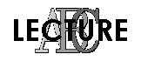 | « TR PR PL BL BR DR VR… » (01)

1./ Lecture :

tr – tr | pr – pr | pl – pl | bl – bl | br – br | dr – dr
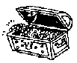 | 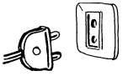 | 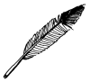 | 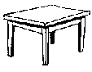 | 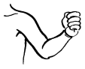 | 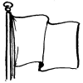
un trésor | une prise | une plume | une table | un bras | un drapeau

2./ Complète avec la bonne syllabe (tra, tre, tri, tro, tru, tré, pra, pre…) :

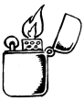 | 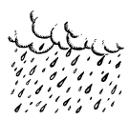 | 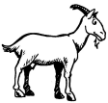 | 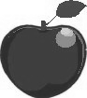
un briquet | la pluie | une chèvre | une prune

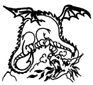 | 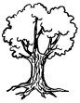 | 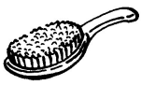 | 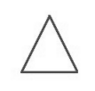
un dragon | un arbre | une brosse | un triangle

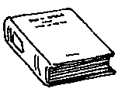 | 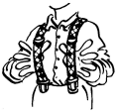 | 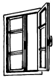 | 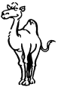
un livre | des bretelles | une fenêtre | un dromadaire

3./ Je souligne le mot correspondant au dessin :

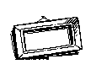 | 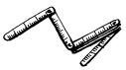 | 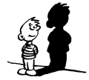 | 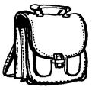
un cadre | un mèvre | une omdre | un cartadre
un câble | un mèdre | une ombre | un cartable
un câpre | un mètre | une ompre | un cartapre

